**16. ReactJS-HOL**

**Implementation:**

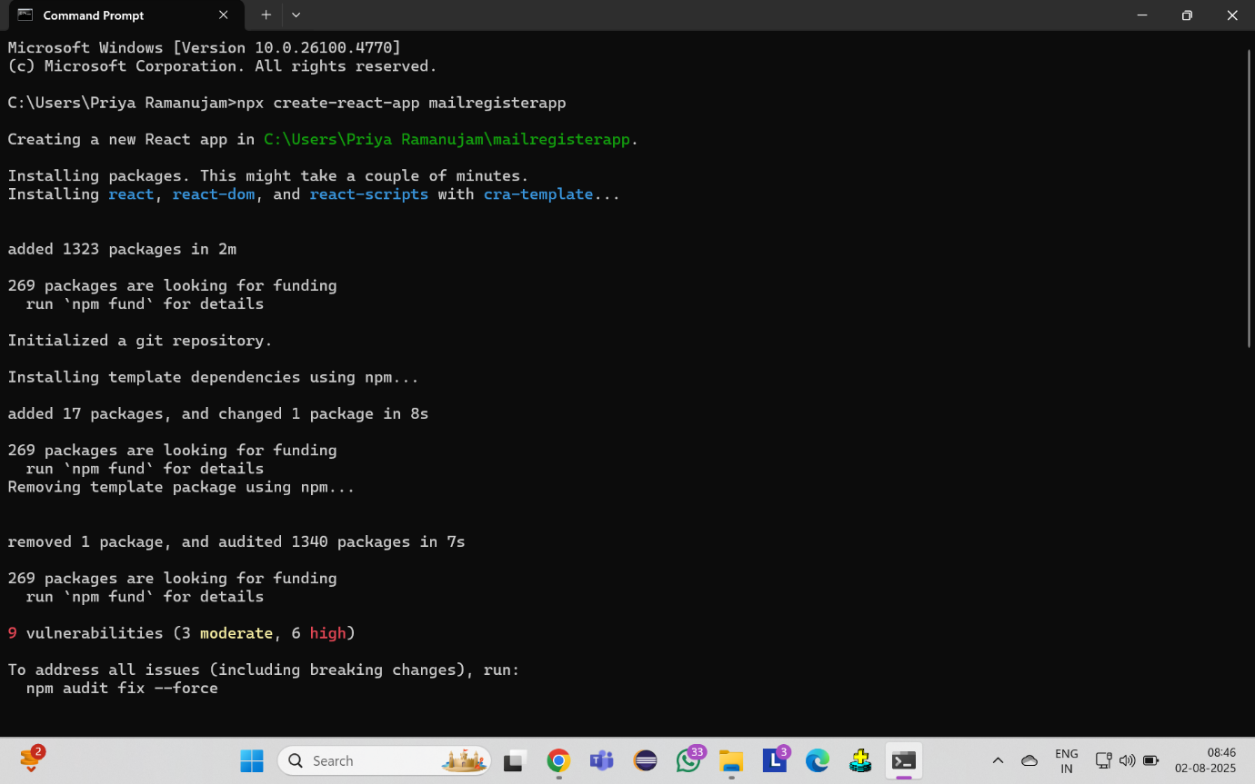

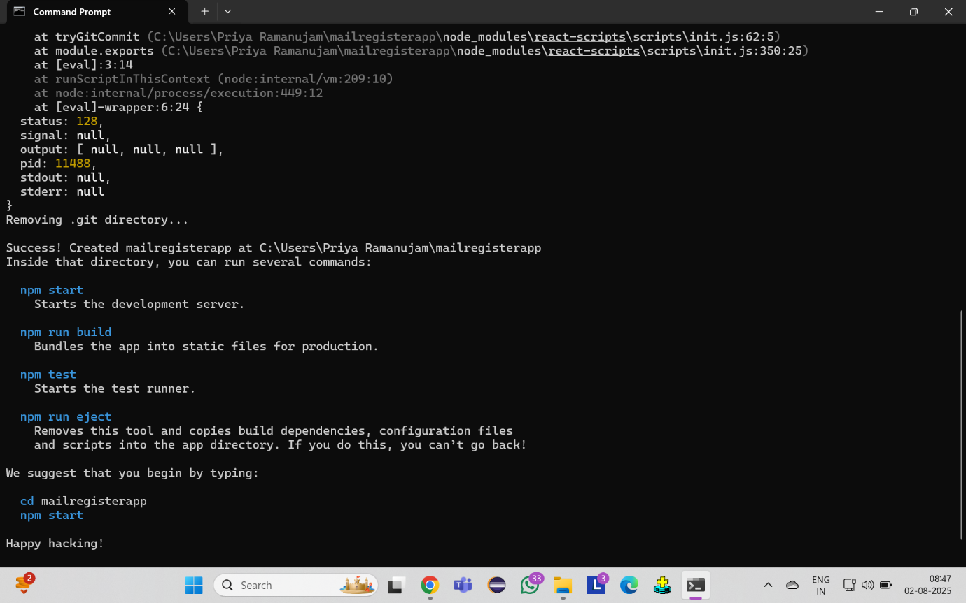

**Register.js:**

import React, { useState } from 'react';

const Register = () => {

  const [formData, setFormData] = useState({

    name: '',

    email: '',

    password: ''

  });

  const [errors, setErrors] = useState({

    name: '',

    email: '',

    password: ''

  });

  const handleChange = (e) => {

    const { name, value } = e.target;

    setFormData(prevState => ({

      ...prevState,

      [name]: value

    }));

    if (errors[name]) {

      setErrors(prevState => ({

        ...prevState,

        [name]: ''

      }));

    }

  };

  const validateField = (name, value) => {

    let error = '';

    switch (name) {

      case 'name':

        if (value.length < 5) {

          error = 'Name should have at least 5 characters';

        }

        break;

      case 'email':

        if (!value.includes('@') || !value.includes('.')) {

          error = 'Email should contain @ and .';

        }

        break;

      case 'password':

        if (value.length < 8) {

          error = 'Password should have at least 8 characters';

        }

        break;

      default:

        break;

    }

    return error;

  };

  const handleBlur = (e) => {

    const { name, value } = e.target;

    const error = validateField(name, value);

    setErrors(prevState => ({

      ...prevState,

      [name]: error

    }));

  };

  const handleSubmit = (e) => {

    e.preventDefault();

    const newErrors = {};

    Object.keys(formData).forEach(key => {

      const error = validateField(key, formData[key]);

      newErrors[key] = error;

    });

    setErrors(newErrors);

    const hasErrors = Object.values(newErrors).some(error => error !== '');

    if (!hasErrors) {

      alert('Registration successful!');

      console.log('Form submitted:', formData);

      setFormData({

        name: '',

        email: '',

        password: ''

      });

    }

  };

  return (

    <div style={{ maxWidth: '400px', margin: '50px auto', padding: '20px' }}>

      <h2>User Registration</h2>

      <form onSubmit={handleSubmit}>

        <div style={{ marginBottom: '15px' }}>

          <label htmlFor="name">Name:</label>

          <input

            type="text"

            id="name"

            name="name"

            value={formData.name}

            onChange={handleChange}

            onBlur={handleBlur}

            style={{

              width: '100%',

              padding: '8px',

              marginTop: '5px',

              border: errors.name ? '2px solid red' : '1px solid #ccc',

              borderRadius: '4px'

            }}

          />

          {errors.name && (

            <div style={{ color: 'red', fontSize: '14px', marginTop: '5px' }}>

              {errors.name}

            </div>

          )}

        </div>

        <div style={{ marginBottom: '15px' }}>

          <label htmlFor="email">Email:</label>

          <input

            type="email"

            id="email"

            name="email"

            value={formData.email}

            onChange={handleChange}

            onBlur={handleBlur}

            style={{

              width: '100%',

              padding: '8px',

              marginTop: '5px',

              border: errors.email ? '2px solid red' : '1px solid #ccc',

              borderRadius: '4px'

            }}

          />

          {errors.email && (

            <div style={{ color: 'red', fontSize: '14px', marginTop: '5px' }}>

              {errors.email}

            </div>

          )}

        </div>

        <div style={{ marginBottom: '15px' }}>

          <label htmlFor="password">Password:</label>

          <input

            type="password"

            id="password"

            name="password"

            value={formData.password}

            onChange={handleChange}

            onBlur={handleBlur}

            style={{

              width: '100%',

              padding: '8px',

              marginTop: '5px',

              border: errors.password ? '2px solid red' : '1px solid #ccc',

              borderRadius: '4px'

            }}

          />

          {errors.password && (

            <div style={{ color: 'red', fontSize: '14px', marginTop: '5px' }}>

              {errors.password}

            </div>

          )}

        </div>

        <button

          type="submit"

          style={{

            width: '100%',

            padding: '10px',

            backgroundColor: '#007bff',

            color: 'white',

            border: 'none',

            borderRadius: '4px',

            cursor: 'pointer',

            fontSize: '16px'

          }}

        >

          Register

        </button>

      </form>

    </div>

  );

};

export default Register;

